TỔNG LIÊN ĐOÀN LAO ĐỘNG VIỆT NAM

**TRƯỜNG ĐẠI HỌC TÔN ĐỨC THẮNG**

**KHOA CÔNG NGHỆ THÔNG TIN**



**BÀI TẬP LỚN**

**MÔN CẤU TRÚC DỮ LIỆU VÀ GIẢI THUẬT II**

**XÂY DỰNG PHẦN MỀM TRA CỨU VÀ TẠO DỰNG BẢN ĐỒ KHU VỰC**

Người hướng dẫn: **TRẦN LƯƠNG QUỐC ĐẠI**

**NGUYỄN DUY HÀM**

Người thực hiện: **TRẦN NGỌC BẢO DUY**

Mã số sinh viên: **51702091**

Lớp: **17050202**

Khoá: **21**

**THÀNH PHỐ HỒ CHÍ MINH, NĂM 2019**

TỔNG LIÊN ĐOÀN LAO ĐỘNG VIỆT NAM

**TRƯỜNG ĐẠI HỌC TÔN ĐỨC THẮNG**

**KHOA CÔNG NGHỆ THÔNG TIN**



**BÀI TẬP LỚN**

**MÔN CẤU TRÚC DỮ LIỆU VÀ GIẢI THUẬT II**

**XÂY DỰNG PHẦN MỀM TRA CỨU VÀ TẠO DỰNG BẢN ĐỒ KHU VỰC**

Người hướng dẫn: **TRẦN LƯƠNG QUỐC ĐẠI**

**NGUYỄN DUY HÀM**

Người thực hiện: **TRẦN NGỌC BẢO DUY**

Mã số sinh viên: **51702091**

Lớp: **17050202**

Khoá: **21**

**THÀNH PHỐ HỒ CHÍ MINH, NĂM 2019**

LỜI CẢM ƠN

Trong quá trình hoàn thành bài báo cáo của bộ môn Cấu trúc dữ liệu và giải thuật II, bên cạnh sự nỗ lực và cố gắng của bản thân không thể không nhắc đến sự quan tâm và hướng dẫn tận tình của quý thầy cô cố vấn.

Em xin gửi lời cảm ơn chân thành đến thầy Trần Lương Quốc Đại và thầy Nguyễn Duy Hàm, những người thầy đã dùng vốn tri thức cùng những kinh nghiệm quý báu của mình để giúp đỡ em trong suốt quá trình học tập trên lớp. Nhờ những lời hướng dẫn và dạy bảo tận tình đó, em đã tích lũy thêm cho mình không ít kiến thức cùng sự hiểu biết để hoàn thành bài báo cáo một cách hiệu quả nhất.

Do vốn kiến thức vẫn còn hạn chế nên trong quá trình thực hiện bài báo cáo vẫn không thể tránh khỏi có những thiếu sót. Em rất mong nhận được những ý kiến đóng góp của quý thầy cô cùng tất cả bạn đọc để bài báo cáo được hoàn thiện hơn.

Một lần nữa em xin chân thành cảm ơn.

**BÀI TẬP LỚN ĐƯỢC HOÀN THÀNH**

**TẠI TRƯỜNG ĐẠI HỌC TÔN ĐỨC THẮNG**

Tôi xin cam đoan đây là sản phẩm của riêng của tôi và được sự hướng dẫn của Thầy Trần Lương Quốc Đại và Thầy Nguyễn Duy Hàm. Các nội dung nghiên cứu, kết quả trong đề tài này là trung thực và chưa công bố dưới bất kỳ hình thức nào trước đây. Những số liệu trong các bảng biểu phục vụ cho việc phân tích, nhận xét, đánh giá được chính tác giả thu thập từ các nguồn khác nhau có ghi rõ trong phần tài liệu tham khảo.

Ngoài ra, trong bài tập lớn còn sử dụng một số nhận xét, đánh giá cũng như số liệu của các tác giả khác, cơ quan tổ chức khác đều có trích dẫn và chú thích nguồn gốc.

**Nếu phát hiện có bất kỳ sự gian lận nào tôi xin hoàn toàn chịu trách nhiệm về nội dung bài tập lớn** **của mình.** Trường đại học Tôn Đức Thắng không liên quan đến những vi phạm tác quyền, bản quyền do tôi gây ra trong quá trình thực hiện (nếu có).

*TP. Hồ Chí Minh, ngày 19 tháng 04 năm 2019*

*Tác giả*

*(ký tên và ghi rõ họ tên)*

*Trần Ngọc Bảo Duy*

PHẦN XÁC NHẬN VÀ ĐÁNH GIÁ CỦA GIẢNG VIÊN

**Phần xác nhận của GV hướng dẫn**

_______________________________________________________________________________________________________________________________________________________________________________________________________________________________________________________________________________________________________________________________________________________________________________________________________________

Tp. Hồ Chí Minh, ngày tháng năm

(kí và ghi họ tên)

**Phần đánh giá của GV chấm bài**

_______________________________________________________________________________________________________________________________________________________________________________________________________________________________________________________________________________________________________________________________________________________________________________________________________________

Tp. Hồ Chí Minh, ngày tháng năm

(kí và ghi họ tên)

TÓM TẮT

Hiện nay thế giới càng ngày càng phát triển, cùng với sự phát triển đó là thành phố, những khu phức hợp, khu đô thị lớn nhỏ càng ngày càng bùng nổ và phát triển một cách mạnh mẽ. Tuy nhiên, để có một bản đồ hoàn chỉnh từ việc tìm kiếm địa điểm chính xác cho tới việc tìm kiếm bằng hình ảnh một cách trực quan thì còn gặp nhiều khó khăn khi mọi thứ thay đổi cực kì nhanh chóng trong một khu vực, có thể ngày hôm nay đường xá như thế này nhưng chỉ khoảng sau một vài ngày hoặc một vài tuần, các quán nước, quán ăn hay thậm chí là đường phố được dựng lên một cách nhanh chóng làm cho việc tìm kiếm bị sai lệch đi không nhiều nhưng điều đó sẽ ảnh hưởng không ít cũng nhiều đến việc tìm kiếm bản đồ.

So với các bản đồ truyền thống thì việc tìm kiếm bản đồ dựa trên các điểm đã có sẵn sau đó dùng những thuật toán tìm đường đi ngắn nhất và thời gian di chuyển ngắn nhất cùng với những đường đi vô hướng hoặc có hướng để có thể tìm ra một hướng di chuyển dễ dàng, nhanh chóng và tiện ích. Nhưng điều đó lại thiếu sót khi các điểm được cập nhật hàng ngày chỉ bởi người quản lý hoặc những người có quyền sử dụng phầm mềm, điều đó sẽ gây nên tổn thất về thời gian cũng như bỏ ra công sức vô ích khi mà một điểm có thể thay đổi nhiều lần trong một thời gian ngắn. Vậy nên, việc tạo ra một phần mềm thay thế công việc quản lý, thu thập, cập nhật bản đồ đang là nhu cầu vô cùng cấp thiết để có thể giải quyết được các vấn đề trên, nhằm mục đích tiết kiệm nguồn lực, giảm thiểu tối đa việc sai xót trong quá trình hoạt động của bản đồ.

Vì vậy em quyết định thực hiện bài tập lớn “Xây dựng phần mềm tra cứu và tạo dựng bản đồ khu vực” mà cụ thể hơn là “Phần mềm quản lý, thu thập, cập nhật bản đồ khu vực” dựa trên công nghệ WPF (Windows Presentation Foundation, một nền tảng ra đời sau Winform hiện đại và dễ thao tác hơn công nghệ tiền nhiệm), cùng với Microsoft SQL Server để lưu trữ thông tin bản đồ, Universal Maps Downloader để lấy hình ảnh trực quan từ google thông qua những toạ độ cho trước.

MỤC LỤC

LỜI CẢM ƠN 1

PHẦN XÁC NHẬN VÀ ĐÁNH GIÁ CỦA GIẢNG VIÊN 3

TÓM TẮT 4

MỤC LỤC 5

DANH MỤC CÁC BẢNG BIỂU, HÌNH VẼ, ĐỒ THỊ 7

CHƯƠNG 1 – TỔNG QUAN ĐỀ TÀI 8

1.1 Lý do chọn đề tài 8

1.2 Mục đích và ý nghĩa đề tài 8

1.3 Phạm vi nghiên cứu 9

CHƯƠNG 2 – PHÂN TÍCH YÊU CẦU HỆ THỐNG 10

2.1 Đặc tả hệ thống 10

2.1.1 Đặc tả yêu cầu hệ thống 10

2.1.1.1 Yêu cầu chức năng 10

2.1.1.2 Yêu cầu phi chức năng 10

2.1.2 Các nhóm chức năng của hệ thống 11

CHƯƠNG 3 –THIẾT KẾ HỆ THỐNG 11

3.1 Thiết kế dữ liệu 11

3.1.2 Mô hình quan hệ 12

3.2 Thiết kế giao diện 12

CHƯƠNG 4 – CÀI ĐẶT HỆ THỐNG 23

Hướng dẫn cài đặt phần mềm 23

CHƯƠNG 5 – TỔNG KẾT 24

**DANH MỤC KÍ HIỆU VÀ CHỮ VIẾT TẮT**

**CÁC KÝ HIỆU**

*f Tần số của dòng điện và điện áp (Hz)*

*p Mật độ điện tích khối (C/m3)*

**CÁC CHỮ VIẾT TẮT**

CSTD Công suất tác dụng

MF Máy phát điện

BER Tỷ lệ bít lỗi

DANH MỤC CÁC BẢNG BIỂU, HÌNH VẼ, ĐỒ THỊ

**DANH MỤC HÌNH**

**Hình 3. 1** Mô hình thực thể 12

**Hình 3. 2** Giao diện người dùng 13

**Hình 3. 3** Giao diện chức năng đăng nhập 13

**Hình 3. 4** Giao diện chức năng đăng ký tài khoản 14

**Hình 3. 5** Giao diện khi người dùng tạo địa điểm 14

**Hình 3. 6** Giao diện khi tạo điểm thành công 15

**Hình 3. 7** Giao diện người quản lý móc nối cái điểm dữ liệu lại với nhau 15

**Hình 3. 8** Code đổ dữ liệu từ database vào danh sách 17

**Hình 3. 9** Thuật toán Dijkstra 19

**Hình 3. 11** Vẽ đường đi trực quan lên Canvas 21

**Hình 3. 12** Chức năng tìm kiếm điểm đi và đến dựa trên từ khoá người dùng nhập vào 22

**DANH MỤC BẢNG**

CHƯƠNG 1 – TỔNG QUAN ĐỀ TÀI

1.1 Lý do chọn đề tài

So với các bản đồ truyền thống thì việc tìm kiếm bản đồ dựa trên các điểm đã có sẵn sau đó dùng những thuật toán tìm đường đi ngắn nhất và thời gian di chuyển ngắn nhất cùng với những đường đi vô hướng hoặc có hướng để có thể tìm ra một hướng di chuyển dễ dàng, nhanh chóng và tiện ích. Nhưng điều đó lại thiếu sót khi các điểm được cập nhật hàng ngày chỉ bởi người quản lý hoặc những người có quyền sử dụng phầm mềm, điều đó sẽ gây nên tổn thất về thời gian cũng như bỏ ra công sức vô ích khi mà một điểm có thể thay đổi nhiều lần trong một thời gian ngắn. Vậy nên, việc tạo ra một phần mềm thay thế công việc quản lý, thu thập, cập nhật bản đồ đang là nhu cầu vô cùng cấp thiết để có thể giải quyết được các vấn đề trên, nhằm mục đích tiết kiệm nguồn lực, giảm thiểu tối đa việc sai xót trong quá trình hoạt động của bản đồ.

Vì vậy em quyết định thực hiện bài tập lớn “Xây dựng phần mềm tra cứu và tạo dựng bản đồ khu vực” mà cụ thể hơn đó là “Phần mềm quản lý, thu thập, cập nhật bản đồ khu vực”

1.2 Mục đích và ý nghĩa đề tài

Như đã phân tích ở trên, so với việc vận hành bản đồ một cách truyền thống thì việc sử dụng phần mềm đã và đang mang lại nhiều thay đổi tích cực cho việc quản lý, thu thập, cập nhật. Vậy phần mềm quản lý bán hàng đã thay đổi việc quản lý, thu thập và cập nhật như thế nào?

Đầu tiên là phần mềm cho phép người dùng tìm kiếm bản đồ dễ dàng, nhanh chóng và hiệu quả. Việc tìm kiếm có thể được gợi ý bằng tên gần giống với tên mà người dùng đã nhập, đưa ra một vài đề xuất cho người dùng.

Thứ hai là vào hệ thống tạo dựng để có thể chỉnh sửa, cập nhật vị trí bản đồ. Đối với người sử dụng bình thường họ có thể tuỳ chỉnh các địa điểm, cập nhật vị trí trên bản đồ theo ý kiến của họ. Tuy nhiên điều này sẽ gây ra nhằm lẫn cho chương trình vì những thành phần không trung thực đối với phần mềm. Để giải quyết việc này thì em nghĩ chúng ta nên thực hiện rà soát cùng một địa điểm cập nhật sẽ lưu lại những thông tin cập nhật để việc quyết định tính đúng sai của địa điệm một cách chính xác hơn.

Và cuối cùng, ngoài những chức năng hiện tại, nếu có thời gian và trình độ em muốn thực hiện thêm một vài cập nhật liên quan tới AI (Artificial Intelligence – Trí tuệ thông minh nhân tạo) tìm kiếm bằng hình ảnh hoặc địa điểm liên quan bằng hình ảnh và sử dụng API của những trang web mạng xã hội trực tuyến để cập nhật địa điểm checkin, vì số lượng người sử dụng nhiều nên việc cập nhật địa điểm sẽ thực hiện một cách chính xác hơn.

Tổng kết lại, cho dù phần mềm quản lý bản đồ khu vực đã thay đổi việc quản lý như thế nào đi chăng nữa thì chúng ta đều có thể thấy được những lợi ích mà nó mang lại. Nhưng về cơ bản những lợi ích đó đều nhắm tới một mục đích duy nhất, đó chính là hỗ trợ người sử dụng cũng như người quản lý phần mềm trong việc theo dõi, thua thập cập nhật các địa điểm một cách chính xác, nhanh chóng và dễ dàng trên phần mềm.

1.3 Phạm vi nghiên cứu

Chương trình được xây dựng hỗ trợ các mô hình quản lý trong việc bán hàng.

Về tổ chức, hệ thống được phân chia thực hiện theo hai tác nhân chính: người quản lý phần mềm và người sử dụng phần mềm. Mỗi tác nhân sẽ thực hiện theo các chức năng được quy định trong phần mềm.

Về dữ liệu, hệ thống bao gồm mọi dữ liệu liên quan đến các thông tin bản đồ trong khu vực cụ thể.

Về kỹ thuật, ứng dụng được viết bằng ngôn ngữ C#, phần mềm Visual Studio 2017 (WPF) dùng các thư viện như Material Design, Interactivity (Trigger), …, Microsoft SQL Server Management Studio 17, Universal Maps Downloader.

CHƯƠNG 2 – PHÂN TÍCH YÊU CẦU HỆ THỐNG

2.1 Đặc tả hệ thống

2.1.1 Đặc tả yêu cầu hệ thống

2.1.1.1 Yêu cầu chức năng

Ứng dụng xây dụng và tạo dựng bản đồ trong khu vực là ứng dụng cung cấp hai chức năng chính là tìm kiếm và cập nhật bản đồ.

Người dùng sẽ được sử dụng bản đồ để tìm kiếm, việc tìm kiếm có thể được gợi ý bằng tên gần giống với tên mà người dùng đã nhập, đưa ra một vài đề xuất cho người dùng. Sau khi tìm kiếm phần mềm sẽ đưa ra danh sách cách đường đi cho người sử dụng, mặt khác trên bản đồ sẽ thể hiện đường đi ngắn nhất từ điểm xuất phát cho tới điểm đích mà người sử dụng tìm kiếm.

Ngoài việc tìm kiếm thì người sử dụng có thể vào chức năng tạo mới để cập nhật hoặc tạo mới địa điểm cho khu vực đó. Nếu là khu vực tạo mới sẽ được người quản lý phần mềm xác nhận và chấp thuận để có thể đưa lên bản đồ. Còn là khu vực cập nhật thì sẽ dựa vào kết quả chính xác nhất và nhiều nhất trong bảng thông tin dữ liệu để có thể đưa lên bản đồ thông tin địa điểm chính xác nhất.

Người quản lý phần mềm cũng như người có quyền hạn quản lý phần mềm có thể chỉnh sửa, cập nhật địa điểm theo ý muốn của mình. Từ đó sẽ tạo dựng nên một bản đồ hoàn chỉnh và chính xác hơn. Mọi thông tin cập nhật, chỉnh sửa sẽ được lưu trữ để có thể truy xuất một cách dễ dàng và nhanh chóng.

2.1.1.2 Yêu cầu phi chức năng

**\*Yêu cầu về sản phẩm**

- Có thể phóng to, thu nhỏ trên bản đồ một cách nhanh chóng.

- Được sử dụng trong môi trường : Hệ điều hành Windows 7 trở lên…

- Đạt hiệu quả về thời gian : thời gian cần thiết để thực hiện tra cứu thông tin không quá 10 giây, thời gian cần thiết để cập nhật dữ liệu không quá 5 giây, …

- Độ tin cậy cao : kết quả trả về chính xác, đầy đủ, ngắn gọn…

- Tính linh động : có khả năng mở rộng, thuận tiện cho việc bảo trì và phát triển hệ thống. Có đầy đủ các tiện ích phục vụ cho người dùng cũng như tuân thủ theo trật tự thực hiện yêu cầu của người sử dụng và phần giao diện chung…

**\*Yêu cầu tổ chức**

- Cần cài đặt Microsoft SQL Server để quản lý dữ liệu, Microsoft Visual Studio 2017 để xây dựng chương trình, Universal Maps Downloader để lấy hình ảnh trực quan từ google thông qua những toạ độ cho trước của khu vực.

- Hợp chuẩn : nhất quán các chức năng, sử dụng phông chữ thống nhất (theo tiêu chuẩn Unicode), thống nhất kiểu dữ liệu nhập vào…

**\*Yêu cầu bên ngoài**

- Bảo mật : Mỗi tài khoản được của người quản lý phân quyền chỉ được phép truy cập tới các chức năng và thông tin cần thiết liên quan đến nhiệm vụ và trách nhiệm của mình, đồng thời không được cập tới các chức năng nằm ngoài phạm vi trách nhiệm của mình. Việc phân quyền do quản trị hệ thống đảm nhận.

- An toàn : Tất cả thông tin được lưu trữ trên 10 năm, không mất mát thông tin, không có sự nhầm lẫn sai lệch, thông tin chính xác và được lưu trữ rõ ràng, không dư thừa thông tin…

- Tương thích : dễ dàng tương thích giữa các hệ thống chương trình

2.1.2 Các nhóm chức năng của hệ thống

Chức năng của hệ thống có thể chia làm các nhóm chức năng chính như sau:

1. Nhóm chức năng đăng nhập hệ thống thống của người quản lý.
2. Nhóm chức năng tìm kiếm bản đồ.
3. Nhóm chức năng quản lý, thêm, cập nhật, xoá, sữa thông tin địa điểm bản đồ trong khu vực.

CHƯƠNG 3 –THIẾT KẾ HỆ THỐNG

3.1 Thiết kế dữ liệu

3.1.2 Mô hình thực thể

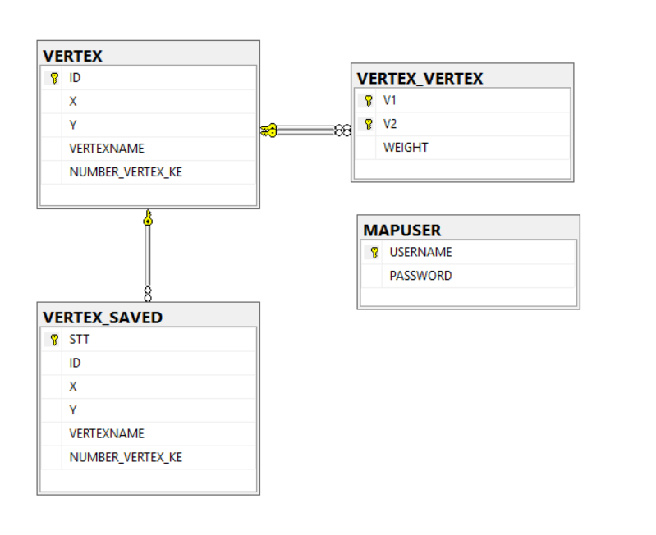

**Hình 3. 1** Mô hình thực thể

3.1.2 Mô hình quan hệ

**VERTEX**(ID, X, Y, VERTEXNAME, NUMBER_VERTEX_KE)

**VERTEX_VERTEX**(V1, V2, WEIGHT)

**VERTEX_SAVED**(STT, ID, X, Y, VERTEXNAME, NUMBER_VERTEX_KE)

**MAPUSER**(USERNAME, PASSWORD)

* 1. Thiết kế giao diện

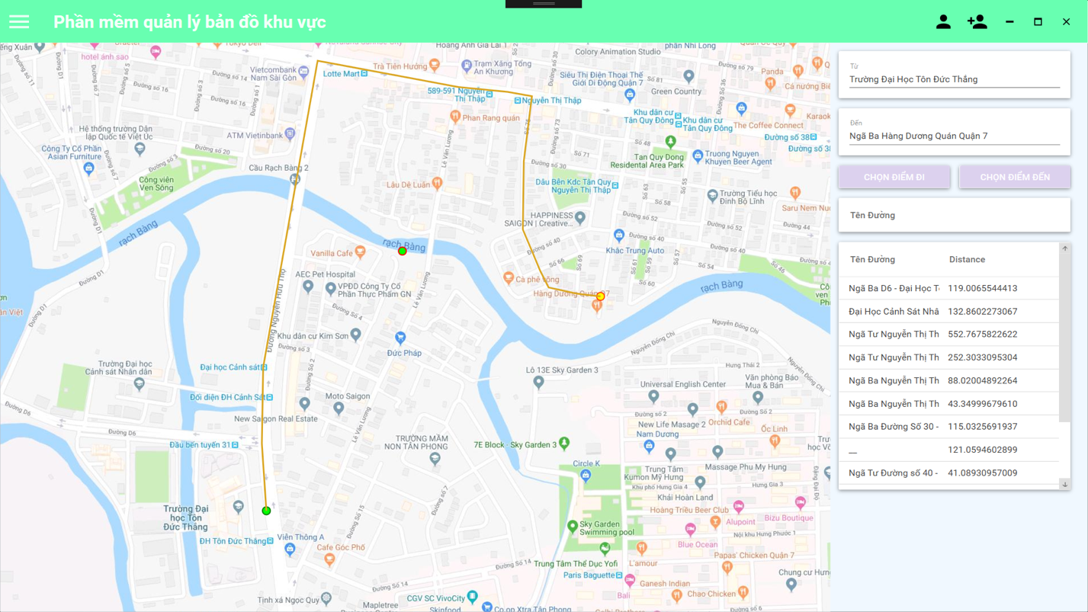

**Hình 3. 2** Giao diện người dùng

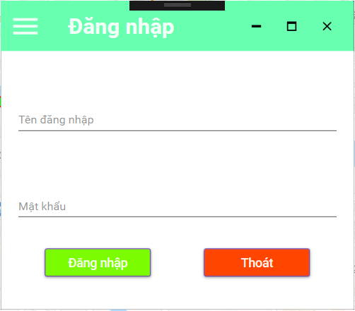

**Hình 3. 3** Giao diện chức năng đăng nhập

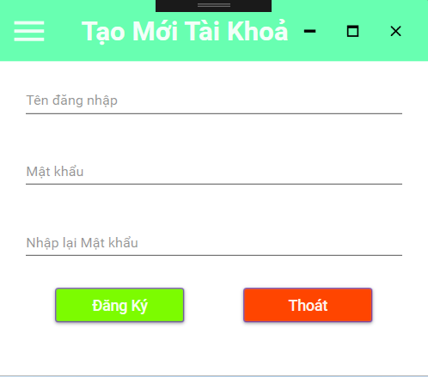

**Hình 3. 4** Giao diện chức năng đăng ký tài khoản

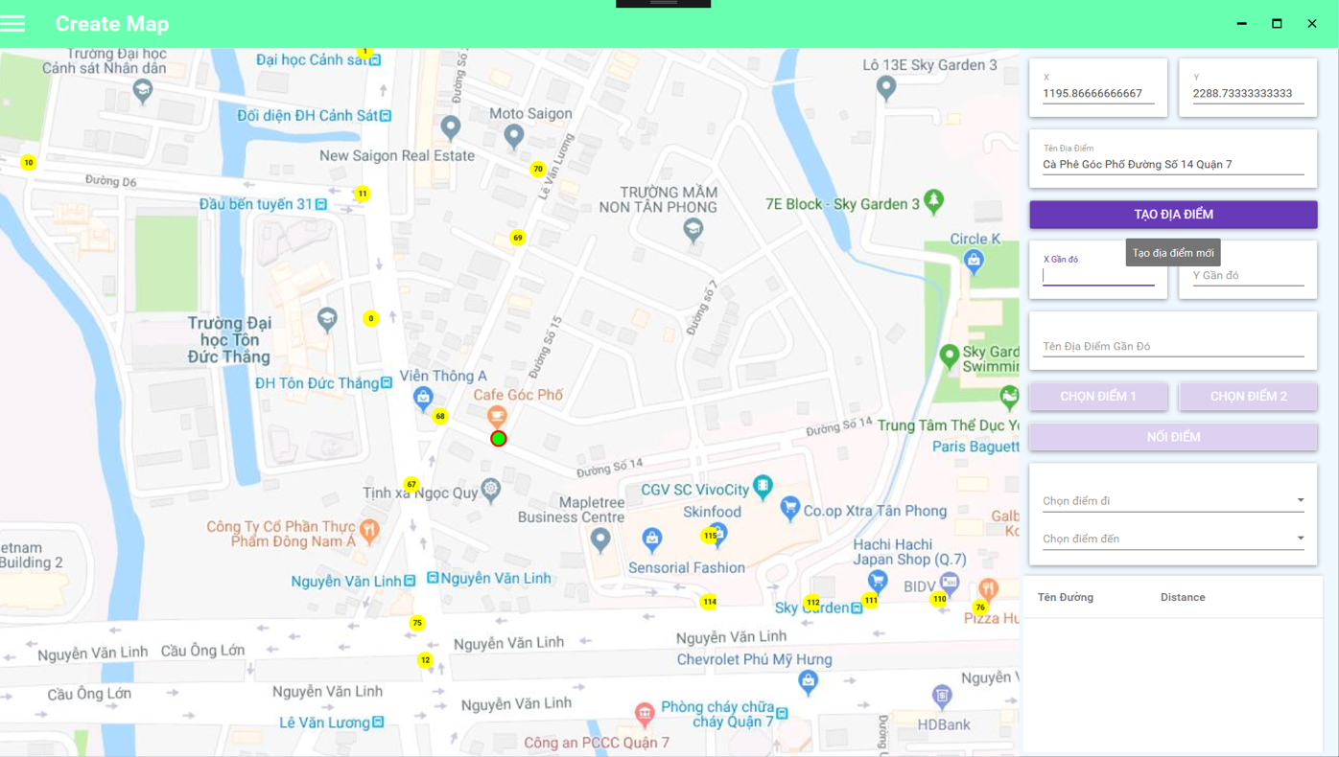

**Hình 3. 5** Giao diện khi người dùng tạo địa điểm

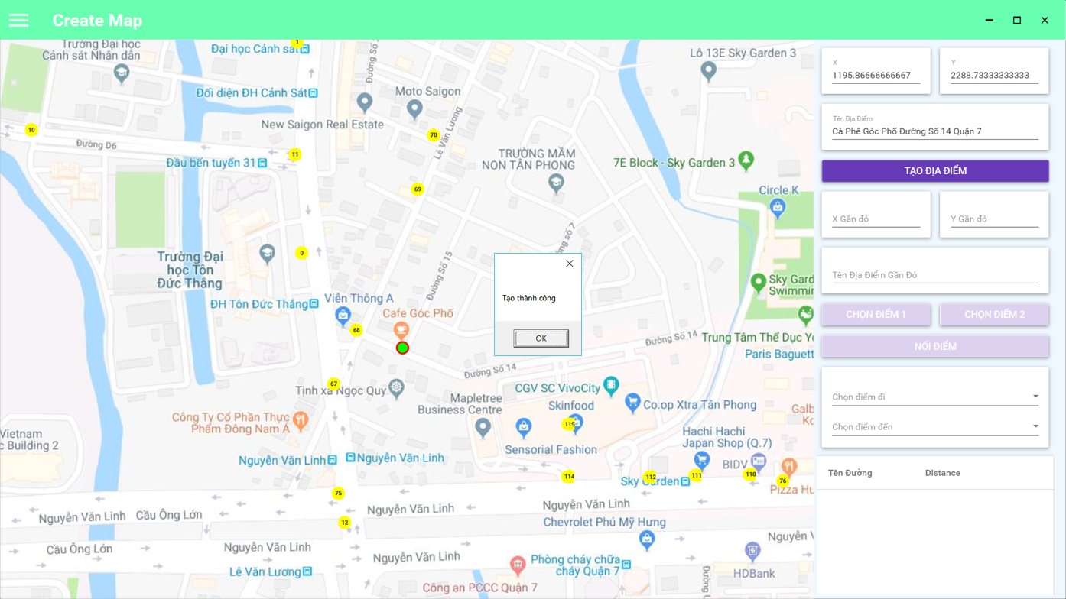

**Hình 3. 6** Giao diện khi tạo điểm thành công

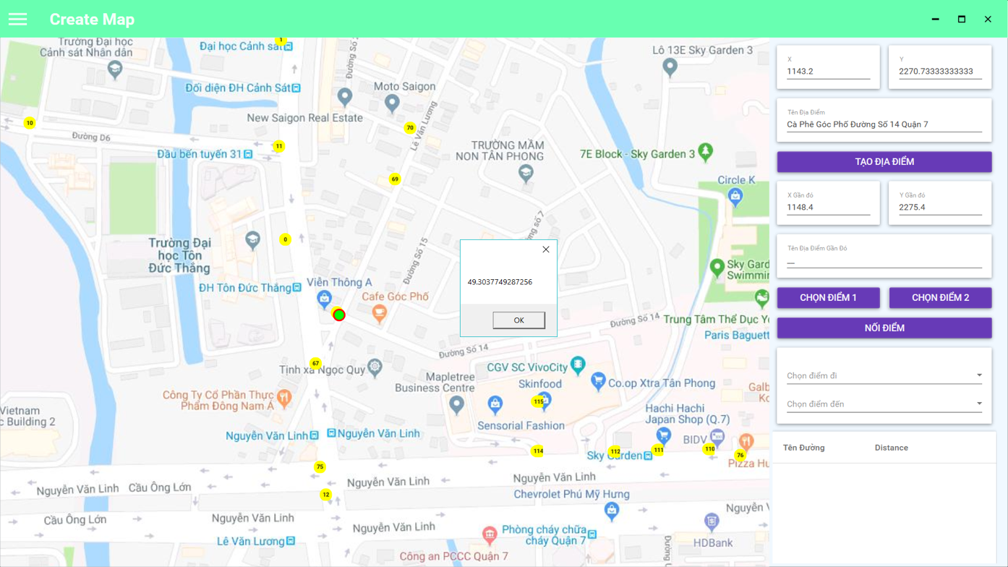

**Hình 3. 7** Giao diện người quản lý móc nối cái điểm dữ liệu lại với nhau

* 1. **Thiết kế xử lý code**
     1. ***Đổ dữ liệu từ Database vào đồ thị***

Sau khi sử dụng DataProvider được cung cấp như là một class trung gian giữa database và model để lấy dữ liệu từ bên dưới database. Phần code dưới đây bao gồm các biến:

listVertex: lưu trữ danh sách các đỉnh.

_vertexName: lưu trữ thông tin tên các đỉnh.

_vertexNumber: lưu trữ số lượng đỉnh.

_graphList: Lưu trữ danh sách các đỉnh kề với đỉnh i

_graphMatrix: Ma trận trọng số giữa các đỉnh

_vertexPosition: Lưu trữ vị trí của các đỉnh trên canvas

Đầu tiên chúng ta tạo _vertexNumber = với tổng số đỉnh sau đó, khởi tạo _graphMatrix[i][j] với

i = j thì _graphMatrix[i][j] = 0

i # j thì _graphMatrix[i][j] = 1000000

Tạo ra _graphList bằng bảng dữ liệu VERTEX_VERTEX có trong database để biết những đỉnh kề với đỉnh i, gán tên vào _vertexName và gán trọng số đính kèm vào _graphMatrix, sau đó thêm Point(X,Y) vào _vertexPosition



**Hình 3. 8** Code đổ dữ liệu từ database vào danh sách

* + 1. ***Sử dụng thuật toán Dijktra***

Ở trong ứng dụng này chúng ta sử dụng thuật toán dijkstra như là một thuật toán chính trong việc tìm đường đi. Thay vì dùng Bellman-Ford độ phức tạp O(n2) và Floyd-Warshall độ phức tạp O(n3) thì việc tìm đường đi sẽ trở nên chậm chạp và dễ bị đứng máy hoặc quá tải. Do đó chúng ta sử dụng Dijkstra, bởi vì độ phức tạp của nó sẽ rơi vào O(n log(n)), bằng việc sử dụng heap và danh sách các đỉnh kề để tối ưu hoá các dòng lặp vô ích. Chúng ta đã giảm độ phức tạp của Dijkstra xuống mức thấp chấp nhận được.

Giá trị ban đầu được truyền vào hàm là start – điểm bắt đầu, end – điểm kết thúc và một mảng parent[i] rỗng để chứa các đỉnh có đường đi ngắn tới đỉnh i. Sau đó chúng ta khởi tạo các mảng distance – để chứa khoảng cách, mảng visited để chứa các đỉnh được đánh dấu.

Chạy vòng lặp đầu tiên để set giá trị cho distance[i] với i = 0 cho tới _vertexNumber với mỗi distance[i] bằng với giá trị _graphMatrix[điểm bắt đầu, i], có nghĩa là khai báo tất cả cách đỉnh kề với đỉnh i vào distance, đỉnh kề sẽ có giá trị còn không thì bằng 1000000.

Vòng lặp thứ hai sẽ chạy đến khi nào tìm ra được đường đi ngắn nhất từ đỉnh start tới đỉnh end. Vòng for bên trong sẽ tìm ra đỉnh có đường đi ngắn nhất kế tiếp sau đó. Nếu đỉnh đó bằng với tổng số đỉnh hoặc bằng đỉnh end thì sẽ break. Nếu không đánh dấu đỉnh đó và tìm đường đi ngắn nhất từ đỉnh đó tới các đỉnh kề với nó thông qua danh sách các đỉnh kề với nó và dùng ma trận trọng số để lấy giá trị trọng số trực tiếp mà không qua bất cứ vòng for khác nào.

Sau khi chạy xong nó sẽ quay lên trên chạy lại vòng for để kiếm đỉnh kề kế tiếp và cứ như thế cho tới khi min bằng với đỉnh end hoặc min bằng với đỉnh cuối cùng thì sẽ break. Cuối cùng, chúng ta sẽ có được mảng parent chứa các đỉnh parent[i] với i là đỉnh và parent[i] chứa đỉnh kề và trọng số thấp nhất.

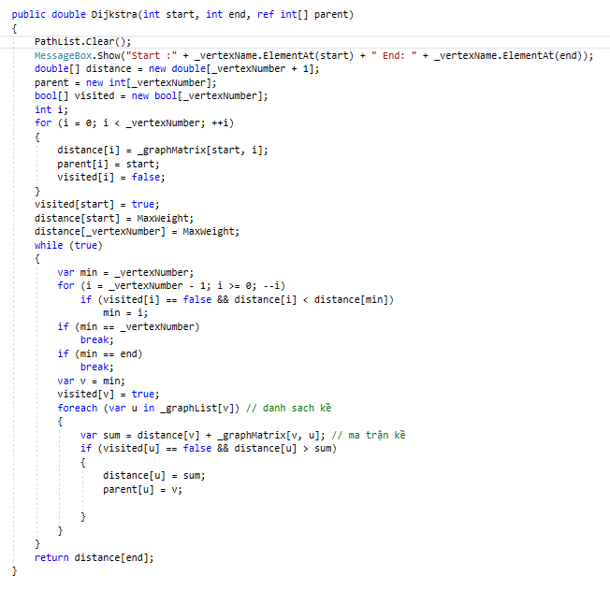

**Hình 3. 9** Thuật toán Dijkstra

* + 1. ***Truy hồi đường đi***

Như chúng ta đã thấy, khi chạy xong thuật toán Dijkstra chúng ta sẽ được một mảng parent chứa đường đi ngắn nhất từ start tới end, nhưng chưa thể truy hồi đường đi của nó từ đỉnh nào tới đỉnh nào vì trong mảng parent sẽ sắp xếp lộn xộn theo đỉnh 0 tới đỉnh cuối cùng. Như thế chúng ta cần truy hồi đường đi để tạo nên một cái nhìn trực quan cho người sử dụng bản đồ. Biến truyền vào cũng là start, end và mảng parent nhưng parent lúc này không còn là rỗng nữa vì chúng ta đã chạy thuật toán Dijkstra.

Giá trị temp sẽ bằng end và nếu temp vẫn còn khác start thì mảng result sẽ add giá trị temp vào và cho temp bằng parent[end] và như vậy chúng ta sẽ truy hồi được đường đi giữa điểm đầu và cuối thông qua mảng parent. Sau đó chúng ta chỉ cần đảo ngược bằng cách gọi hàm reverse() được cung cấp trong bộ Collection của C#. để chuyển hướng đi từ điểm đầu tới điểm cuối.

Trong hình 3.10 có thêm một vòng foreach cho PathList là danh sách đường đi mà em muốn show lên trên bản đồ

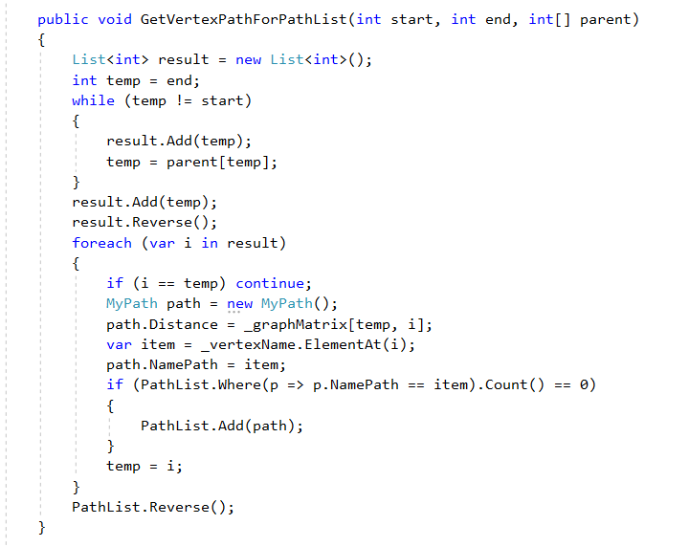

**Hình 3. 10** Truy hồi đường đi và tạo hành trình đường đi cho người dùng

* + 1. ***Vẽ đường đi***

Sau khi chúng ta đã có được Dijkstra và đường đi truy hồi thì còn việc thể hiện lên bản đồ một cách trực quan cho người sử dụng dễ dàng sử dụng là một điều hiển nhiên và cần làm.

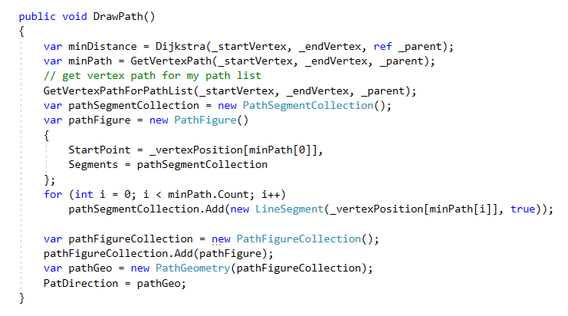

**Hình 3. 11** Vẽ đường đi trực quan lên Canvas

* + 1. ***Tìm đường đi***

Tìm đường đi là chức năng không thể thiếu, thì ở đây em dùng Icommnad và trigger từ thư viện Interactivity để thực hiện chức năng người dùng nhập từ khoá thì sẽ biểu diễn danh sách các điểm gần đúng với từ khoá của người dùng.

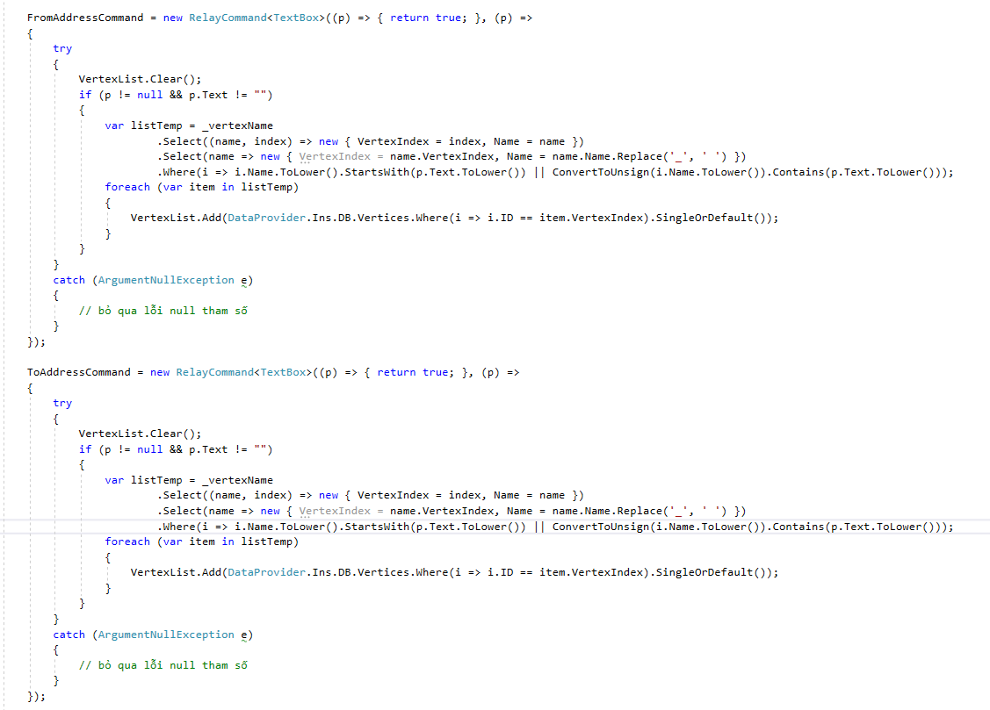

**Hình 3. 12** Chức năng tìm kiếm điểm đi và đến dựa trên từ khoá người dùng nhập vào

Ngoài ra còn nhiều code thuộc về phần front-end và xử lý chức năng của người dùng mà em không đưa vào bài báo cáo này vì số lượng dòng code khá lớn.

CHƯƠNG 4 – CÀI ĐẶT HỆ THỐNG

Cài đặt hệ thống bao gồm các chương trình Visual Studio 2017, Microsoft SQL Server Management Studio 17 để có thể chạy chương trình. Sau khi mở chương trình cần cài đặt dữ liệu được backup để có thể chạy, hoặc tự tạo các điểm từ ứng dụng

Hướng dẫn cài đặt phần mềm

**Step 1**: After open folder, you create a new database named **MyMap (must be named MyMap)**. Then, you restore file availible MyMap.bak to database MyMap.

**Step 2**:Open the project. In your right, you’ll see a folder Model. Double click to open it, then you delete file Model1.edmx.

**Step 3**: After that, you double click in MyMap and add new item, choose Data and add ADO.NET Entity Data Model named default is Model1. After you click add, the project show a table, click Next and click New Connection. Fill your server name and choose your database MyMap. Click OK. It’ll show you a name such as MyMapEntities. You should copy this name, click Next, choose table and click Finish.

**Step 4**: Wait a minutes, the project show a few table with a relationship. In a corner of window, you’ll see a simple like SAVE ALL, click it and wait for a moment. After finish, it’ll generate a named file is Model1.edmx.

**Step 5**: Double click it, click Model1.tt. You’ll see file VERTEX.cs and VERTEX_VERTEX.cs. In the folder project which I give you, open it and get 2 file Vertex.cs and Vertex_vertex.cs copy all into 2 file just generate.

**Step 6**: In the right, you also see the folder DBConnection. Open it, and open file DataProvider.cs. At row 29 and 33, you’ll delete name MyMapEntities current and fill the name which you copied a moment ago. And Save All

**Step 7**: If you are sure you have followed the steps above, let start project.

**Link hướng dẫn cài đặt:** <https://youtu.be/UmkRJCArRcc>

**Link hướng dẫn sử dụng:** <https://youtu.be/5-WcDFIrK0U>

CHƯƠNG 5 – TỔNG KẾT

Cuối cùng, em đã hoàn thành sơ bộ ý tưởng bài tập lớn của mình. Ngoài việc biết được những thuật toán tìm đường đi ngắn nhất và áp dụng nó trong việc tìm đường đi ngắn nhất thì em còn biết được thêm nhiều cái hay, mới mẻ khi thực hiện bài tập lớn. Học thêm được nhiều kiến thức mới từ WPF (Windows Presentation Foundation), em cám ơn các thầy đã hỗ trợ em học được kiến thức mới mà từ đó em sẽ áp dụng được cho hiện tại và trong tương lai.

**TÀI LIỆU THAM KHẢO**

Tài liệu tham khảo chính tìm đường đi ngắn nhất bằng thuật toán dijkstra   
<https://vkhangyang.wordpress.com/2012/12/15/thuat-giai-bi-tap-lon-bi-ton-tm-duong-di-trn-ban-do/>

Phóng to thu nhỏ bản đồ

<https://stackoverflow.com/questions/741956/pan-zoom-image>

Cách lấy bản đồ từ google map

<https://www.youtube.com/watch?v=ldZsD_lb6DU>